Отчет о проведении Всероссийского онлайн урока по теме  
«Ядерная и химическая безопасность» в

ГБОУ «СОШ №3 с.п. Барсуки им.Б.Х.Зязикова»

28.11.2024г. обучающиеся нашей школы подключились к телемосту и просмотрели онлайн урок «Основы безопасности и защиты Родины» на тему «Ядерная и химическая безопасность». При проведении урока охвачено 30 обучающихся

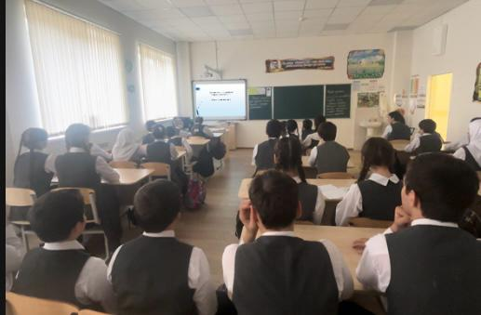

Директор М.Б.Цечоева